В сквере «Школьный» прошло мероприятие, посвященное Дню начала контрнаступления советских войск против немецко-фашистских захватчиков в Битве под Москвой и Дню Героев Отечества
18.12.2024
05 декабря в нашей стране отмечается День воинской славы России- ровно 83 года назад, 5 декабря 1941 года, началось контрнаступление советской армии под Москвой.

В преддверии Дня Героев Отечества 05 декабря 2023 г. глава управы Волков Сергей Анатольевич вместе с главой муниципального округа и депутатами района Бирюлево Западное, членами Молодежной палаты, районного Совета ветеранов, жителями района приняли участие в Вахте памяти в честь 83-летия начала контрнаступления в битве под Москвой с возложением цветов к памятнику «Советским лётчикам, погибшим в 1941 году при защите южных подступов к столице нашей Родины» .

В Вахте Памяти так же приняли участие кадеты ГБОУ «Школы № 667 имени Героя Советского Союза К.Я. Самсонова», ГБОУ «Школы № 2001» и учащиеся ГБПОУ ОКГ «Столица».
Мы всегда будем помнить, чтить и гордиться нашими Героями, отдавшими свои жизни за свободу и независимость нашей Родины. Вечная память и Слава Героям.
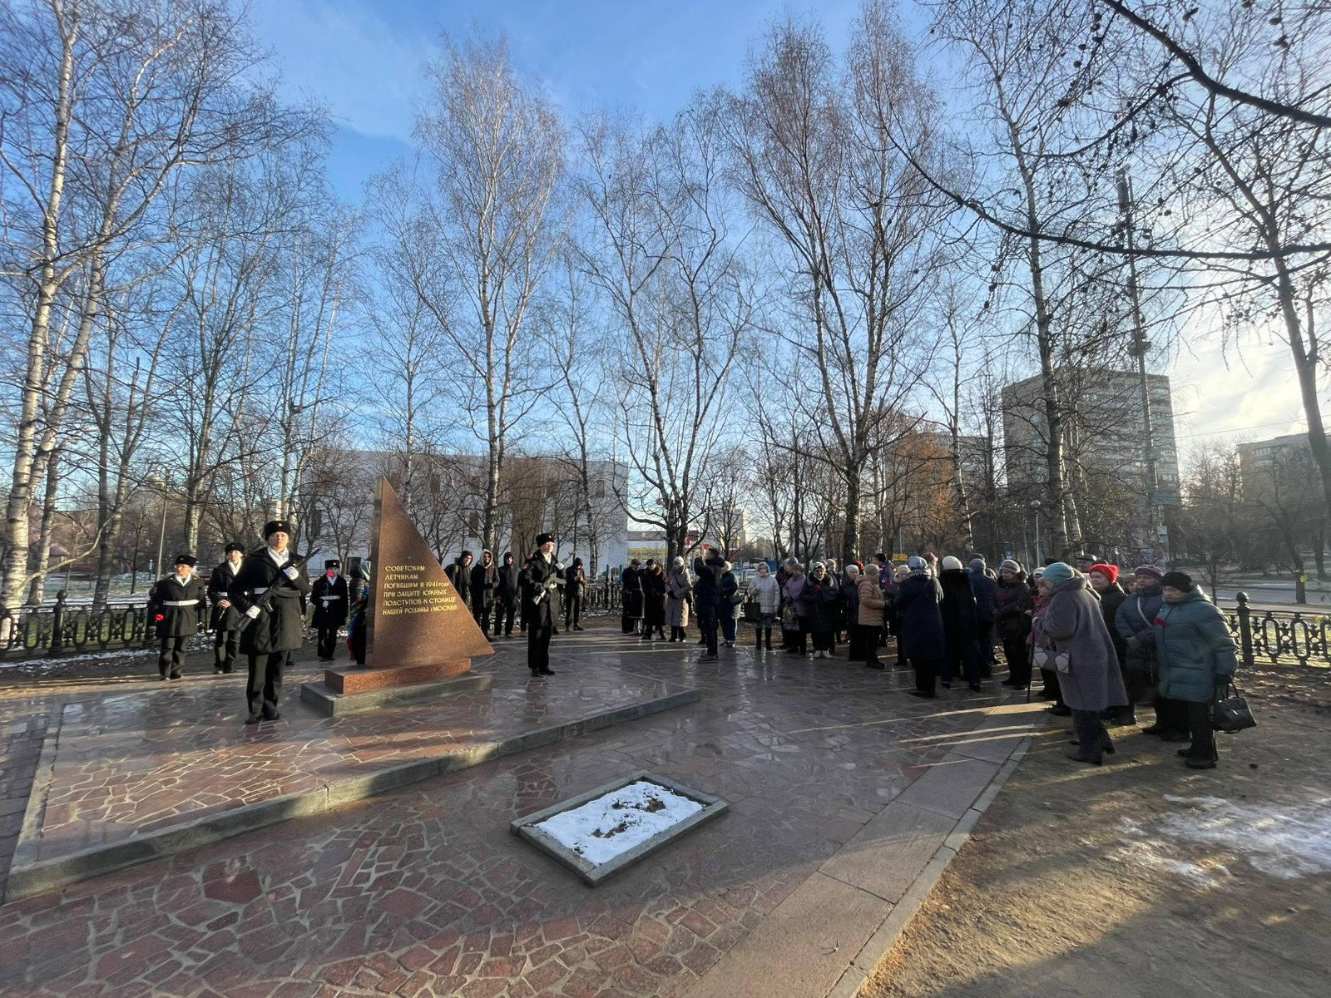

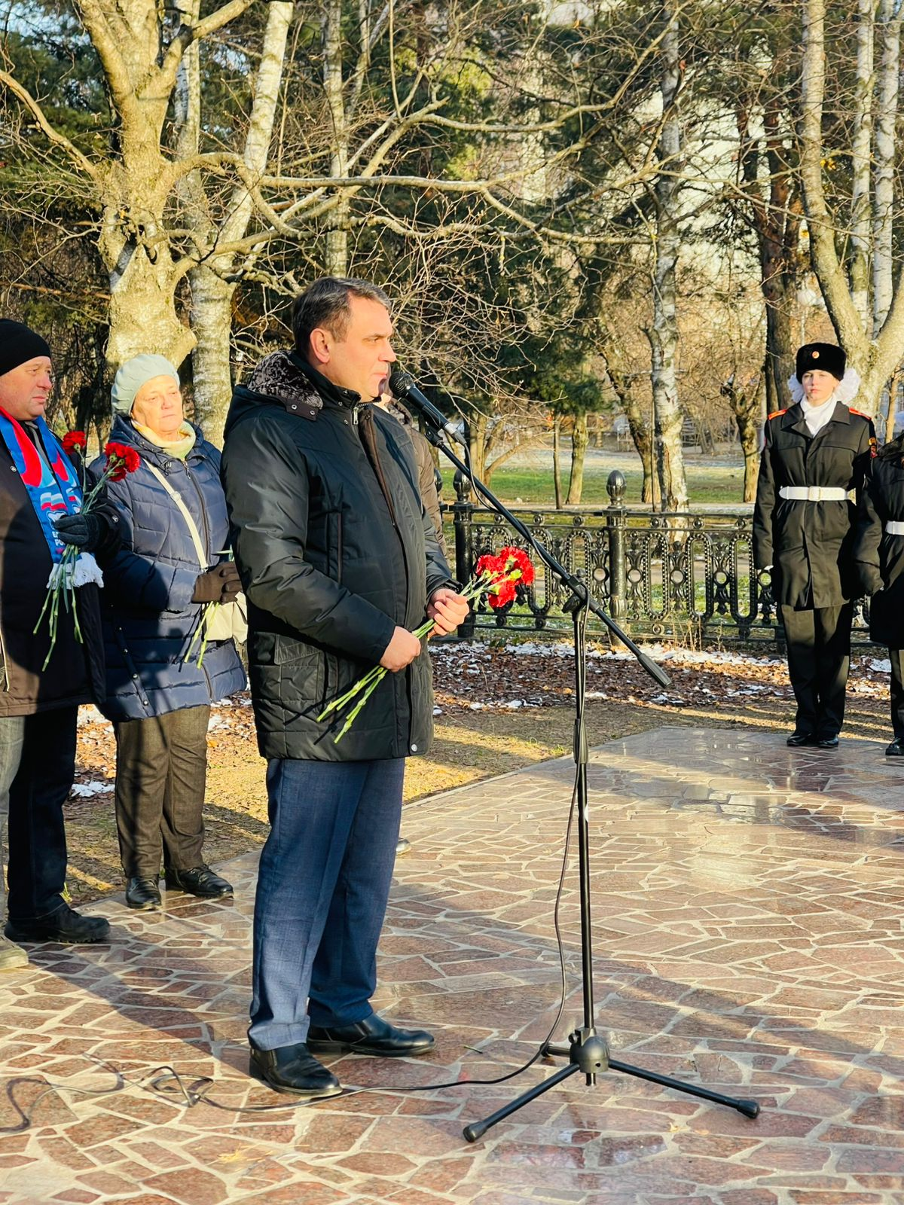

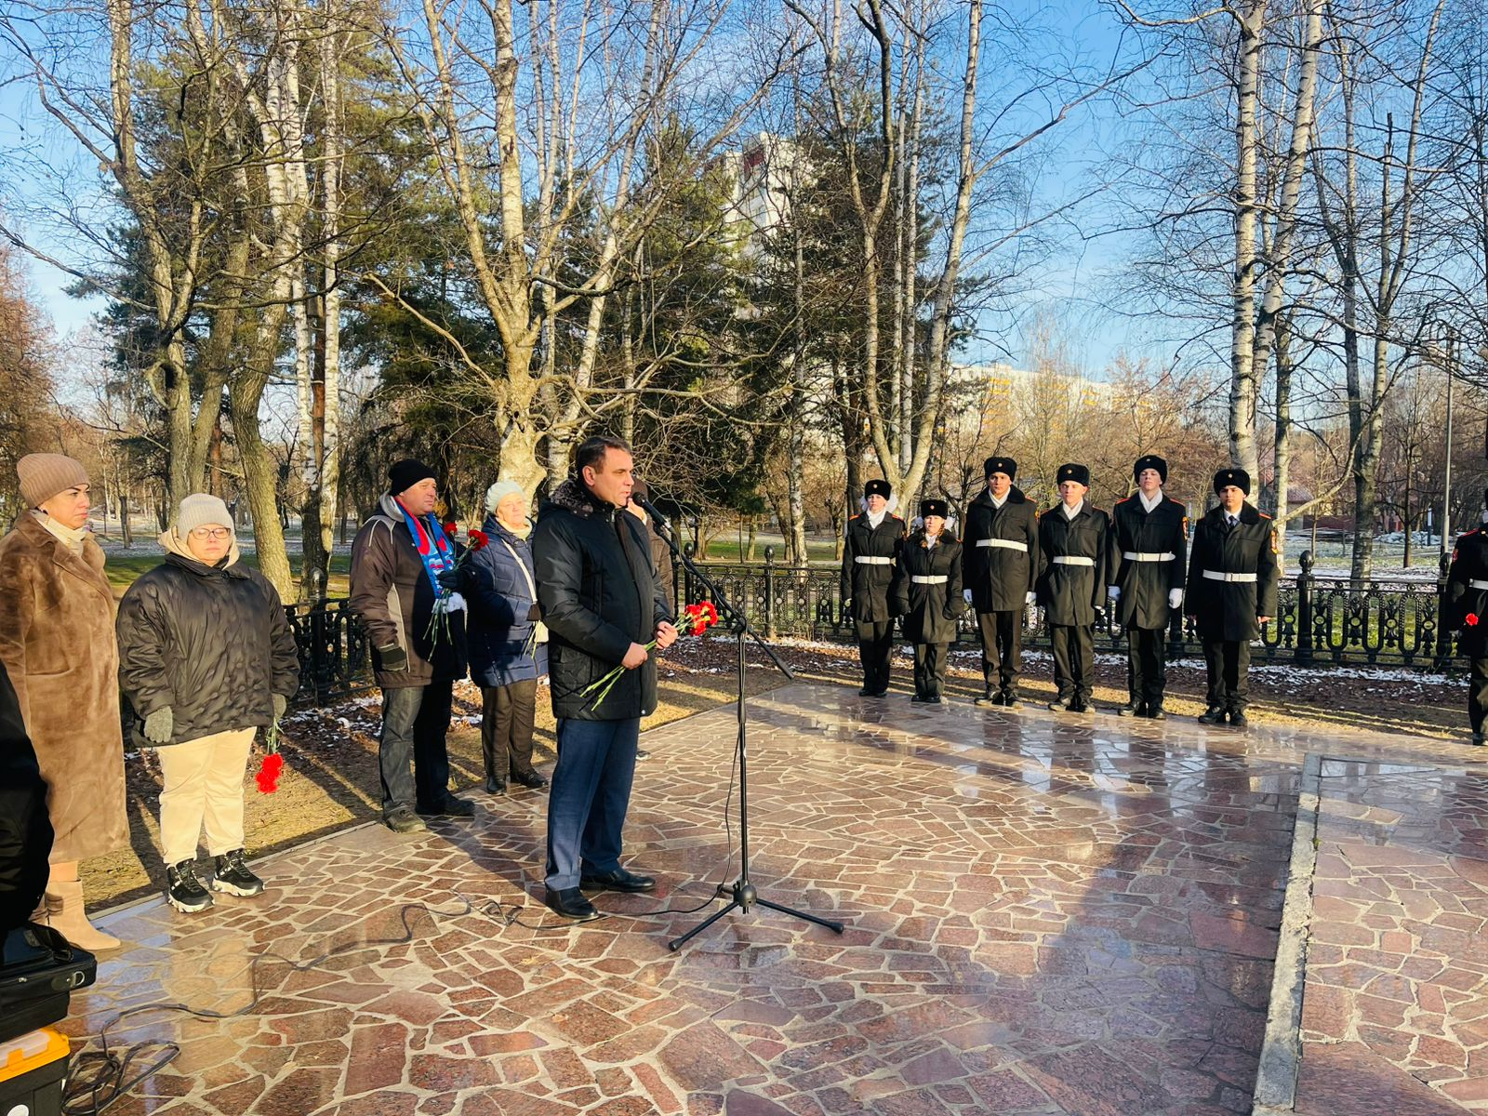

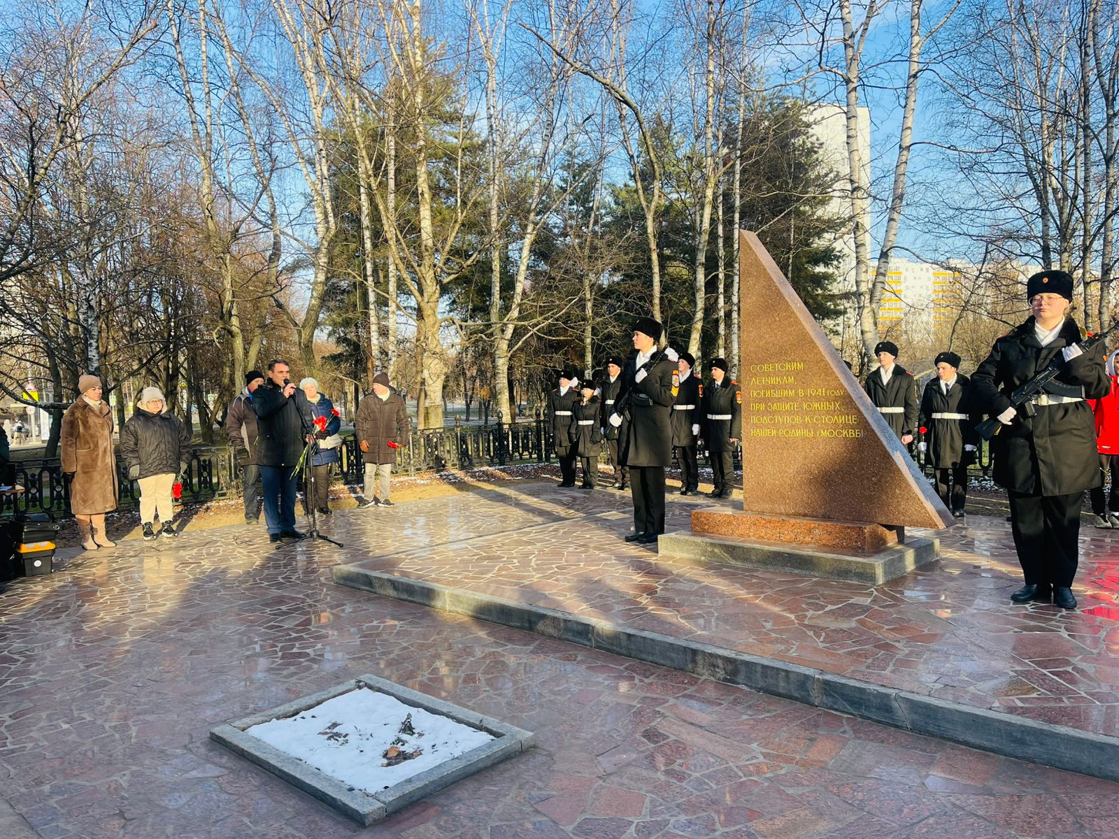

Адрес страницы: http://birulevo-zapadnoe.mos.ru/counter-terrorism/anti-terrorist-activities-of-the-western-biryulyovo-district-of-southern-administrative-district-of-/measures-to-combat-extremism-and-terrorism/detail/12725506.html
Управа района Бирюлево Западное города Москвы

